
Månedsplan for November

Litt av hva som har skjedd i oktober

Høst og herlig vær har vært med oss store deler av oktober, en herlig tid og et flott steg inn i høstens herlige tid fremover.

Denne måneden har vi hatt fokus på tålmodighet og samarbeid, og vi er helt imponert over hvordan barna har vist samarbeid blant annet i leken, under måltid og ikke minst ved ryddetiden. Barna har vist stor iver etter å samarbeide ved rydding, og spesielt ryddetiden ute går som en lek hver eneste dag. Sammen er vi supergode, og dette måtte vi ikke la gå fra oss uten at barna fikk vite det. Så for hver dag, som barna samarbeider ved f.eks rydding ute, så får de en stjerne. Klarer vi sammen å samle 10 stjerner, ja da skal vi gjøre noe ekstra kjekt. Her skal vi sammen med barna finne ut hva vi ønsker å gjøre. Her er mulighetene mange, og valget er tatt av alle, det ble film:-)

Takk for kjempebra oppmøte på foreldremøtet, håper dere ble litt inspirert av trekløveret Vegard, Thomas og Morten. Hvis dere ønsker å lese litt mer om dem og hva de jobber med, så sjekk sidene www.smart-kompetanse.no eller www.smartoppvekst.no .

Vi har hatt forberedelser til FN dagen, og vil takke alle foreldre og besteforeldre, storesøsken og småsøsken.....ja takk til alle for en fantastisk dag i barnehagen. Vi hadde en stolt kongeklubbgjeng, som gledet seg utrolig til å selge kaker og lapskaus....»heilt på ekta ein butikk....med ekta penger»:-)Tusen tusen takk til alle dere som bidro på vår markering av FN dagen
Salg av barnas egenproduserte kunst, lapskaus og kaker gjorde at vi til sammen fikk inn kr. 8.286,
Vår støtte går til fadderbarnet vårt (SOS barnebyer), og til Flyktninghjelpen

Vi har hatt våre ukentlige herlige turer i nærområdet. Noen ganger tar vi turen til en lekeplass, andre ganger til skogen. Vi ser at barna storkoser seg på tur, og de er en herlig gjeng å ha med seg.
Forrige turdag, gikk halve gruppen tur til biblioteket, og den andre halve gruppen gikk en fin tur i nærområdet. Men fortvil ikke:-) .....11. november bytter vi, slik at de som ikke var med denne gangen, blir med da. Vi hadde en superkjekk tur til biblioteket og ALLE var så gode til å gå både ned og opp.....med solen som vår følgesvenn, ja da var det duket for en fortreffelig tur ned mot byen Sandnes.

Vi har i kongeklubben hatt besøk av Smeaheia barnehage, jobbet litt med FN forberedelser og vil øve oss på å skrive navnet vårt. Bli kjent med bokstavene og hvordan vi skriver dem. Mange kan allerede skrive navnet sitt, men med øvelse, blir vi enda bedre og ikke minst bokstavene blir mer og mer kjent for alle. Vi vil også tegne hvem er jeg - hva trenger man for å tegne seg selv.

Meitemarkene og skrukketrollene har hatt oppstart i oktober og brukt noe av tiden til å blir bedre kjent. De har hatt maleaktiviteter med maling og q-tips og kjekke sanseøvelser.

Vi har også fått vår egen prosjektor på avdelingen, og den er populær. Vi vil bruke den til å lese bøker, se bilder og små filmsnutter....dette er en kjekk ting for store og små.

Litt om hva som vil skje i november

Denne måneden vil vi ha fokus på karakteregenskapene

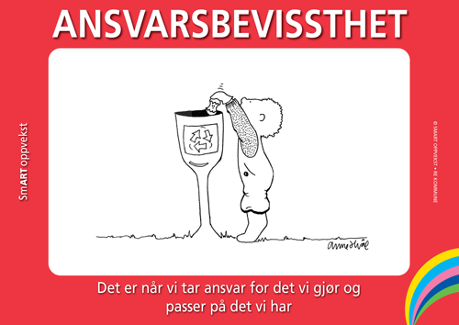
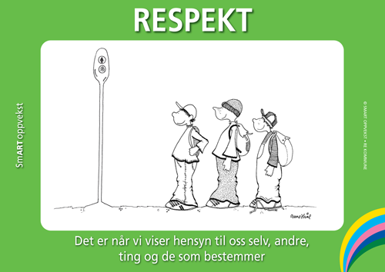

ansvarsbevissthet respekt.

Vi vil ha to samlinger i uken, hvor vi vil bruke fortellinger ifra Smart oppvekstboka og eventyr. Vi leser en fortelling og barna skal tenke ut de gode tingene som skjedde i historien. Barna har blitt kjempegode til å finne de gode tingene i fortellingene vi leser, og vi ser for hver dag som går...samarbeid, tålmodighet, omsorg....vi er stolte av hver og en av deres herlige barn.
Dette er de gode på:-)

Fagområdet denne måneden er natur, miljø og teknikk. Fagområdet skal bidra til at barn blir kjent med og får forståelse for planter og dyr, landskap, årstider og vær. (Rammeplanen)Vi vil la barna få ta del i ulike eksperimenter, lære om mangfoldet som vi finner i naturen rundt oss og ta del i ulike friluftsaktiviteter og utelek. (ref. Rammeplanen)

Gruppene denne måneden vil være delt inn i 4 forskjellige aktiviteter. 1 gruppe vil jobbe med Smart oppvekst, 1 gruppe vil ha konstruksjonslek, 1 gruppe vil ha forming og siste gruppe vil ha rollelek.

Kongeklubben vil denne måneden besøke Smeaheia barnehage, vi vil jobbe med «skoleoppgaver» og besøke smeiaheia skole:-)
Meitemarkene og skrukketrollene vil denne måneden gå ut for å finne fine steiner, som de senere skal male på, de skal lage mat ute og jammen blir det ikke eksperimenter også....bare masse kos for store og små:-)

Samtalene er igang, og alle vil etterhvert få tilbud om det. De av dere som ikke ønsker samtale, fint hvis dere gir oss beskjed:-)

Litt av kvart

Vi har gått inn i en kjøligere årstid, og ber alle foreldre oppdatere skiftetøy, skotøy og ytterklær. Det er viktig at alle tenker sikkerhet med hensyn til lange snorer, skjerf / "buff", og hetter som ikke er løse - som lett kan henge seg opp i ting og skape farlige situasjoner".

Drikkeflaskene kan gjerne få lov å bli med hjem hver fredag, for vask:-)

Viktige datoer i november:
- 12. og 13. planleggingsdag, barnehagen stengt.
- 17. Kongeklubben besøker 4. Trinn på Smeaheia skole
- 20. Fotografen kommer
- 25. alle 4 åringene på tur til bibliotek (lapp m mer info kommer)
- 30. første adventsamling

Ha en strålende novembermåned:-)
Hilsen fra Fauzia, Hanne, Susann, Bente, Silje og Cecilie
v/Hanne

